информация

СЪГЛАСНО ИЗИСКВАНИЯТА НА ЧЛ. 48, АЛ. 3 ОТ НАРЕДБА № 25,

ИЗГОТВЕНА ОТ УД „СТАТУС КАПИТАЛ” АД
ОТНОСНО ПОРТФЕЙЛА
НА ДОГОВОРЕН ФОНД „СТАТУС НОВИ АКЦИИ”

ЗА ПЕРИОДА от 01.10.2010 г. до 31.10.2010 г.

Направени промени в структурата на портфейла и обосновка за тях
Към края на октомври 2010 г. нетната стойност на активите е 3 706 584.26 лева, което представлява увеличение от 120 502.19 лева спрямо края на септември. За същият период дяловете в обръщение се увеличават с 65 461.7495 и достигат до 4 771 265.9981 . Направените инвестиции са само в акции на публични дружества, за които се смята, че притежават потенциал да допринесат за покачване на нетната стойност на активите на договорния фонд, спазвайки ограниченията до 90% от общите активи да бъдат инвестирани в акции.

Изменение | Q2 2009 | Q3 2009 | Q4 2009 | Q1 2010 | Q2 2010 | Q3 2010 | Октомври 2010
SOFIX | 28.2% | 34.6% | -11.01% | -2.0% | -10.9% | 3.8% | -8.41%
CROBEX | 30.7% | 15.9% | -8.80% | 6.9% | -13.4% | 3.3% | -2.41%
BELEX 15 | 49.5% | 45.1% | -19.64% | 3.2% | -7.4% | -2.2% | 2.38%
BET-C | 35.7% | 26.3% | 2.14% | 29.7% | -20.3% | 10.6% | -0.14%
ISE 100 | 43.0% | 30.0% | 10.26% | 7.0% | -3.00% | 19.9% | 4.54%
DFNEW | 15.5% | 8.3% | -4.89% | 7.21% | -8.87% | 6.71% | 1.94%
Средно аритметично за индексите | 37.4% | 30.4% | -5.41% | 9.0% | -11.0% | 7.1% | -0.81%
Дял на съответната държава от активите на фонда | 30.06.2009 | 30.09.2009 | 31.12.2009 | 31.03.2010 | 30.06.2010 | 30.09.2010 | 31.10.2010
България | 32.26% | 27.33% | 27.40% | 24.70% | 24.02% | 20.77% | 20.16%
Хърватска | 11.36% | 10.92% | 5.72% | 8.55% | 9.07% | 8.25% | 7.77%
Сърбия и Македония | 12.29% | 12.49% | 11.27% | 11.52% | 11.19% | 9.92% | 9.91%
Румъния | 9.42% | 10.32% | 14.36% | 17.42% | 11.49% | 13.63% | 13.26%
Турция | 15.05% | 14.87% | 16.92% | 23.92% | 27.51% | 30.26% | 30.21%

Информация за риск-доходност на ДФ „Статус Нови Акции”
Индекс | Стандартно отклонение | Изменение 12 месеца | Изменение 24 месеца
SOFIX | 16.58% | -22.52% | -27.96%
CROBEX | 14.17% | -12.84% | -14.71%
BELEX 15 | 21.97% | -21.17% | -3.70%
BET-C | 27.33% | 16.80% | 42.82%
ISE 100 | 26.81% | 45.73% | 147.05%
Служебен бенчмарк | 15.4% | 1.20% | 28.70%
DFNEW | 12.12% | 1.60% | -15.00%
Стандартното отклонение е измерено на седмична база за последните 52 седмици.
Движение на цената на фонда спрямо служебния бенчмарк
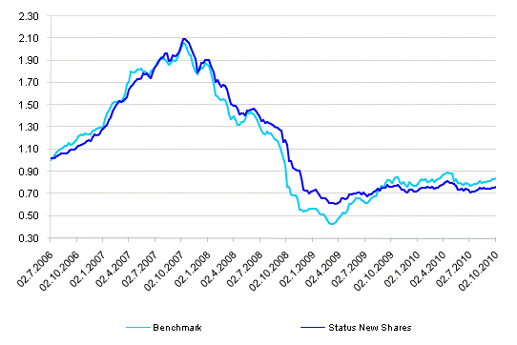

От представените данни се вижда, че стандартното отклонение на цената на ДФ Статус Нови Акции, като измерител на риска, е по-ниско от това на всеки един пазарен индекс по отделно, и от стандартното отклонение на служебния бенчмарк, измерен като средна стойност от измененията на седмична база на петте пазара, в които инвестира фонда. За дадения период регионалната диверсификация като цяло води до по-добри съотношения риск доходност, особено в по-дългосрочен период.

Новината за възможна национализация на професионалните пенсионни фондове бе един от основните фактори довели до спад на БФБ през октомври. С цел да намалим риска пред портфейла в деня в който стана известно това намерение на правителството, продадохме целите си пакети в ПИБ и ЦКБ. Тези две позиции в най-голяма степен се движат с настроенията на пазара ни, и поради тази причина и са една от най-вероятните цели за разпродажби ако това намерение бе осъществено.
След като стана ясно, че национализацията все пак ще бъда само частична отново увеличихме дела на българските акции, макар и под равнището от преди това решение на правителството, но вместо банките, закупихме акции на Индустриален холдинг България.

Доходност по месеци | Средно аритметично за индексите | DFNEW
Януари 2010 | 5.37% | 3.47%
Февруари 2010 | -1.47% | -0.64%
Март 2010 | 4.94% | 5.03%
Април 2010 | 2.34% | 2.08%
Май 2010 | -9.96% | -7.20%
Юни 2010 | -3.50% | -3.34%
Юли 2010 | 2.71% | 3.50%
Август 2010 | 0.8% | 0.19%
Септември 2010 | 3.35% | 2.52%
Октомври 2010 | -0.81% | 1.94%

Обща промяна на петте индекса при база 31/12/2007
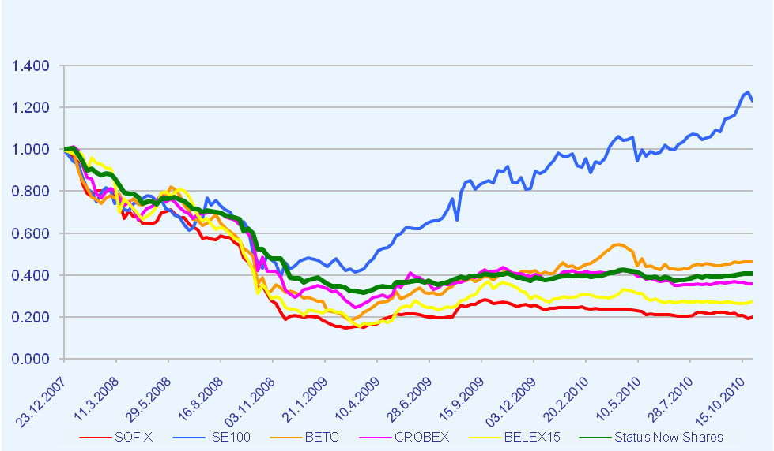

Покупки | брой
Индустриален Холдинг България АД | 10000

Продажби | брой
ЦКБ АД | 14351
ПЪРВА ИНВЕСТИЦИОННА БАНКА АД | 6000

Обем и структура на инвестициите в портфейла
Стойност на портфейла в началото и в края на отчетния период в лева
Активи | 31.07.2010 | 31.08.2010 | 30.09.2010 | 31.10.2010 | Структура на активите спрямо общата им стойност /%/
Акции и права | 2 915 626 | 2 910 503 | 2 971 639 | 3 020 722 | 81.32%
Облигации | - | - | - | -
Парични средства | 114 088 | 128 475 | 145 324 | 223 701 | 6.02%
Депозити до 3 мес. | 459 718 | 459 998 | 466 166 | 466 392 | 12.55%
Вземания | 18 227 | 9 938 | 3 981 | 3 778 | 0.10%
Разходи за бъдещи периоди | 336 | 220 | 107 | 232 | 0.01%
Общо: | 3 507 996 | 3 509 135 | 3 587 216 | 3 714 825 | 100.00%

Стойност на притежаваните от ДФ “Статус Нови Акции” акции
 | 30.09.2010 |  |  | 31.10.2010
Дружество | Брой ценни книжа | Цена за брой | Балансова стойност | Брой ценни книжа | Цена за брой | Балансова стойност | Процент от активите
Акции България
Албена инвест холдинг | 5317 | 6.503 | 34576.45 | 5317 | 5.95 | 31636 | 0.85%
Златен лев холдинг АД | 10819 | 0.46 | 4976.74 | 10819 | 0.56 | 6037 | 0.16%
Софарма АД - София | 3321 | 3.919 | 13015.00 | 3321 | 3.91 | 12985 | 0.35%
София Комерс -заложни къщи АД | 9097 | 4.798 | 43647.41 | 9097 | 4.46 | 40573 | 1.09%
ЦКБ АД | 14351 | 1.15 | 16503.65
ПЪРВА ИНВЕСТИЦИОННА БАНКА АД | 6000 | 1.91 | 11472
Индустриален Холдинг България АД | 13333 | 1.34 | 17800 | 13333 | 1.15 | 15386 | 0.41%
Монбат АД | 3000 | 6.45 | 19350 | 3000 | 6.21 | 18621 | 0.50%
ПРАЙМ ПРОПЪРТИ БГ АДСИЦ | 282929 | 0.61 | 171172 | 282929 | 0.76 | 214460 | 5.77%
ФОНД ЗА НЕДВИЖИМИ ИМОТИ БЪЛГАРИЯ АДСИЦ | 10000 | 0.37 | 3660 | 10000 | 0.37 | 3730 | 0.10%
ДФ ДСК РАСТЕЖ | 255038 | 0.74 | 189049 | 255038 | 0.73 | 185507 | 4.99%
ГЛОБЕКС ИСТЕЙТ ФОНД АДСИЦ | 149450 | 0.56 | 83462 | 149450 | 0.56 | 83462 | 2.25%
MAUNTIN PARADAIS INVEST ADSIC | 150000 | 0.91 | 136554 | 150000 | 0.91 | 136554 | 3.68%
Общо: |  |  | 745238 |  |  | 748951 | 20.16%
Акции Хърватска
Atlanska Plovitba D.D. DUBROVNIK | 230 | 220.19 | 50643.85 | 230 | 208.97 | 48063.85 | 1.29%
Konchar Electroindustrija D.D. | 545 | 129.84 | 70762.18 | 545 | 128.16 | 69846.03 | 1.88%
Konchar Transformatori | 206 | 575.57 | 118568.32 | 206 | 559.04 | 115161.58 | 3.10%
Duro Dakovic holding | 1000 | 7.7502 | 7750.18 | 1000 | 7.185 | 7184.95 | 0.19%
ULJANIK PLOVIDBA D.D. | 174 | 149.92 | 26085.56 | 174 | 151.74 | 26402.51 | 0.71%
Institut IGH d.d | 20 | 431.01 | 8620.18 | 20 | 398.93 | 7978.57 | 0.21%
INA | 31 | 439.04 | 13610.33 | 31 | 448.56 | 13905.37 | 0.37%
Общо: |  |  | 296040.59 |  |  | 288542.88 | 7.77%
Акции Румъния
CNTEE TRANSELECTRICA SA | 8275 | 8.4702 | 70090.65 | 8275 | 8.2519 | 68284.19 | 1.84%
Oil Terminal Constanta | 199400 | 0.1241 | 24740.86 | 199400 | 0.116 | 23127.32 | 0.62%
SNO - Santierul Naval Orsova | 17700 | 2.0878 | 36953.75 | 17700 | 1.8337 | 32457.34 | 0.87%
SIF MOLDOVA BACAU | 234000 | 0.5357 | 125349.35 | 234000 | 0.573 | 134092.82 | 3.61%
SIF OLTENIA CRAIOVA | 115000 | 0.6822 | 78452.08 | 115000 | 0.6739 | 77498.77 | 2.09%
SIF Banat Crisana /SIF 1/ | 65000 | 0.5219 | 33926.46 | 65000 | 0.5272 | 34268.17 | 0.92%
SIF Transilvania /SIF 3/ | 158800 | 0.2633 | 41806.01 | 158800 | 0.2682 | 42587.88 | 1.15%
BRD-Groupe Societe Generale Bucuresti | 12400 | 5.4942 | 68127.63 | 12400 | 5.6846 | 70489.27 | 1.90%
Farmaceutica Remedia SA | 104000 | 0.0907 | 9427.99 | 104000 | 0.0949 | 9869.23 | 0.27%
Общо |  |  | 488874.79 |  |  | 492675.00 | 13.3%
Акции Сърбия
Agrobanka a.d. Beograd | 120 | 129.3 | 15515.51 | 120 | 131.77 | 15812.91 | 0.43%
AIK banka a.d. Niš | 2557 | 51.265 | 131085.18 | 2557 | 55.713 | 142457.72 | 3.83%
ALFA PLAM a.d. Vranje | 266 | 149.43 | 39748.36 | 266 | 145.61 | 38731.43 | 1.04%
Veterinarski zavod AD | 3017 | 8.842 | 26676.34 | 3017 | 10.01 | 30201.60 | 0.81%
RTC LUKA LEGET A.D. | 223 | 39.513 | 8811.34 | 223 | 39.041 | 8706.11 | 0.23%
Novosadski sajam a.d. Novi Sad | 1949 | 32.335 | 63020.04 | 1949 | 31.948 | 62267.44 | 1.68%
Gosha FOM | 1805 | 6.5827 | 11881.70 | 1805 | 6.504 | 11739.80 | 0.32%
Jedinstvo AD | 42 | 110.53 | 4642.05 | 42 | 106.51 | 4473.48 | 0.12%
Univezal banka A.D | 8 | 88.42 | 707.36 | 8 | 83.724 | 669.79 | 0.02%
Общо |  |  | 302087.88 |  |  | 315060.29 | 8.48%
Акции Турция
Koc Holding | 27600 | 6.6656 | 183970.13 | 27600 | 6.7368 | 185935.22 | 5.01%
AK ENERJI | 26457 | 3.7525 | 99279.29 | 26457 | 3.8159 | 100956.51 | 2.72%
Enka Insaat Ve Sanayi AS | 13688 | 6.1718 | 84480.11 | 13688 | 6.4417 | 88174.56 | 2.37%
Haci Omer Sabanci Holding | 16888 | 7.3568 | 124242.15 | 16888 | 7.7694 | 131210.11 | 3.53%
T. Garanti Bankasi | 20000 | 8.4431 | 168861.47 | 20000 | 8.6546 | 173091.07 | 4.66%
İŞ BANKASI (C) | 16800 | 6.1225 | 102857.38 | 16800 | 6.3434 | 106569.03 | 2.87%
Turkcell | 15000 | 9.4799 | 142199.14 | 15000 | 10.228 | 153421.63 | 4.13%
Akbank | 20666 | 8.6899 | 179586.45 | 20666 | 8.8512 | 182919.89 | 4.92%
Общо |  |  | 1085476.12 |  |  | 1122278.02 | 30.21%
Акции Македония
Инново Статус Акции | 51534.7717 | 1.0463 | 53921.09 | 51534.7717 | 1.0326 | 53214.58 | 1.43%
Общо: |  |  | 2971638.64 |  |  | 3020721.97 | 81.3%

Хеджиращи сделки
Не са сключвани хеджиращи сделки и няма отворена хеджираща позиция.

Дата на съставяне: Съставили:
09.11.2010 г. Иван Иванов:
Мария Сивкова:

